

**PROPOSAL TUGAS AKHIR**

**PERANCANGAN DAN REALISASI PENURUN TINGKAT SATU DARI FREKUENSI RF 5,6 GHZ KE FREKUENSI IF 450 MHZ MENGGUNAKAN MIXER DAN DIELEKTRIK RESONATOR OSILATOR**

**BIDANG KEGIATAN**

**TUGAS AKHIR PROGRAM STUDI D4 TEKNIK TELEKOMUNIKASI**

Diusulkan oleh :

Sahreza; 151344026; 2015

**POLITEKNIK NEGERI BANDUNG**

**BANDUNG**

**2019**

# PENGESAHAN PROPOSAL TUGAS AKHIR

1. Judul Tugas Akhir : Perancangan dan Realisasi Penurun

Tingkat Satu dari Frekuensi RF 5,6

Ghz ke Frekuensi IF 450 Mhz

Menggunakan Mixer dan Dielektrik

Resonator Osilator

1. Bidang Kegiatan : Tugas Akhir Program Studi D4
2. Pengusul
   1. Nama Lengkap : Sahreza
   2. NIM : 151344026
   3. Jurusan : Teknik Elektro
   4. Perguruan Tinggi : Politeknik Negeri Bandung
   5. Alamat Rumah dan No. Tel/HP : Jl. Jend. H. Amirmachmud no 762

Cimahi / 085871077404

* 1. Alamat email : [sahrezasahreza@gmail.com](mailto:sahrezasahreza@gmail.com)

1. Pembimbing I
   1. Nama Lengkap dan Gelar : Sutrisno, BSEE., MT.
   2. NIDN : 0019105703
   3. Alamat Rumah dan No. Tel/HP : Jl. Intisari No. 15 Perumahan Tani

Mulya Cimahi / 081912161945

1. Pembimbing II
   1. Nama Lengkap dan Gelar : Yaya Sulaeman, S.T.
   2. NIP : 197202151994031003
2. Biaya Kegiatan Total
   1. Dana pribadi : Rp 3.642.000,-
   2. Sumber lain : -
3. Jangka Waktu Pelaksanaan : 5 (lima) bulan

Bandung, 13 Februari 2019

Pengusul,

**Sahreza**

NIM. 151344026

Menyetujui,

Pembimbing I, Pembimbing II,

**Sutrisno, BSEE., MT. Yaya Sulaeman, S.T.**

NIDN. 0019105703 NIP. 197202151994031003

# DAFTAR ISI

PENGESAHAN PROPOSAL TUGAS AKHIR ii

DAFTAR ISI iii

BAB I 1

1.1. Latar Belakang 1

1.2. Rumusan Masalah 2

1.3. Tujuan 2

1.4. Luaran 2

BAB II 3

BAB III 5

3.1. Perancangan 5

3.2. Simulasi 7

3.3. Realisasi 7

3.4. Pengujian 7

3.5. Analisis 8

3.6. Evaluasi 8

BAB IV 9

4.1. Anggaran Biaya 9

4.2. Jadwal Kegiatan 9

DAFTAR PUSTAKA 10

LAMPIRAN 11

Lampiran 1. Biodata Pengusul dan Pembimbing 11

Lampiran 2. Justifikasi Anggaran Kegiatan 15

Lampiran 3. Susunan Organisasi Tim Pelaksana dan Pembagian Tugas 16

Lampiran 4. Surat Pernyataan Pengusul 17

Lampiran 5. Gambaran Teknologi yang Hendak Diterapkembangkan 18

# BAB I

**PENDAHULUAN**

## Latar Belakang

Mixer merupakan rangkaian yang berfungsi untuk mencampur dua sinyal masukan, yaitu sinyal informasi dan sinyal pembawa (Amri *et al.*, 2009). Prinsip dasar mixer adalah mencampur dua atau lebih sinyal masukkan dan menghasilkan sinyal baru dengan frekuensi yang berbeda. Mixer pada umumnya digunakan untuk mengkonversi sinyal dari rentang frekuensi satu ke rentang frekuensi yang lain. Jika digunakan untuk mengkonversi ke frekuensi yang lebih tinggi mixer berperan sebagai *up-converter*, sedangkan jika digunakan untuk mengkonversi ke frekuensi yang lebih rendah mixer berperan sebagai *down-converter*.Salah satu pengaplikasian mixer yaitu digunakan sebagai salah satu bagian dari penerima *superheterodyne* pada radar cuaca.

Radar merupakan sebuah pesawat *transceiver* dimana memiliki bagian *transmitter* atau pemancar dan bagian *receiver* atau penerima. Penerima pada radar berfungsi untuk mendeteksi pantulan sinyal yang diinginkan sehingga sinyal tersebut dapat ditampilkan. Penerima yang baik harus mampu memaksimalkan *signal-to-noise ratio* (SNR). Untuk mendapatkan SNR yang maksimal digunakan jenis penerima *superheterodyne* karena sensitivitasnya yang baik, memiliki *gain* yang besar, dan selektif. Pada umumnya radar dengan penerima *superheterodyne* jarang menggunakan *low-noise* RF *amplifier*, melainkan menggunakan mixer. Fungsi dari mixer sendiri yaitu mengubah sinyal RF menjadi sinyal IF dengan *loss* yang kecil dan tanpa sinyal tiruan.

Karena sifat mixer yang merupakan divais non-linier, maka tidak jarang sebagian sinyal dari osilator lokal (LO) muncul di port IF pada mixer. Sinyal ini harus dihilangkan apabila ingin meningkatkan sensitivitas radar. Salah satu metode yang digunakan untuk mengatasi masalah tersebut yaitu menggunakan *balanced mixer* (Skolnik, 1983). *Balanced mixer* merupakan desain mixer menggunakan dua buah dioda yang identik dan harus *matched*. Pada umumnya dioda yang digunakan untuk merancang mixer ini adalah dioda Schottky-barrier karena memiliki *noise figure* yang kecil.

Bagian lain yang penting dari mixer yaitu osilator yang berperan sebagai penjumlah atau pengurang sinyal untuk menghasilkan sinyal IF. Salah satu osilator yang sudah banyak dirancang adalah *dielectric resonator oscillator* (DRO). Jika dibandingkan dengan osilator lain seperti osilator *Hartley*, DRO mempunyai nilai Q yang lebih besar. Selain mempunyai nilai Q yang besar, DRO juga mempunyai karakteristik bagus seperti *low phase noise*, kestabilan temperatur terhadap frekuensi, dan ukurannya yang cukup kecil dan ringan.

Osilator umumnya mempunyai dua bagian utama, yaitu rangkaian feedback dan rangkaian DC bias dengan transistor sebagai penguat. Untuk osilator pada frekuensi microwave umumnya digunakan transistor tipe BJT karena memiliki *phase noise* lebih rendah, namun untuk frekuensi diatas 6 GHz sebaiknya menggunakan GaAs transistor karena karakteristik dari transistor tersebut, yaitu *low noise* dan kestabilan temperatur terhadap frekuensi (Wibisono dan Firmansyah, 2010; Uğurlu, 2011).

## Rumusan Masalah

Untuk mengkonversi sinyal RF ke sinyal IF dengan frekuensi yang lebih rendah dapat digunakan mixer *down converter*. Namun tidak jarang pada port IF mixer akan muncul noise yang berasal dari sinyal osilator lokal. Osilator yang dirancang dibutuhkan nilai Q yang besar agar sinyal yang dihasilkan stabil, hal ini juga harus didukung dengan rangkaian bias dan penguat yang dipengaruhi oleh transistor yang digunakan.

## Tujuan

Pada tugas akhir ini akan dibuat suatu perancangan dan realisasi divais mixer dengan dielektrik resonator osilator (DRO) sebagai osilator lokal yang bekerja pada pita frekuensi C.

## Luaran

Luaran yang diharapkan dari pembuatan proposal ini adalah dihasilkan *double balanced* mixer yang mampu mengkonversi frekuensi RF 5,6 GHz ke frekuensi IF 450 MHz dengan target *conversion loss* kurang dari 10 dB dan osilator dengan bahan dielektrik resonator dengan daya keluaran 0 dBm.

# BAB II

**TINJAUAN PUSTAKA**

Telah terdapat beberapa rancangan mixer dengan berbagai metode dan frekuensi kerja mixer dan perbedaan komponen yang digunakan di berbagai karya tulis yang ada.

Dalam tugas akhir yang dibuat oleh Sabda Maulid Khoerudin telah dirancang dan direalisasikan mikrostrip mixer single balanced pada frekuensi kerja 3,6 GHz. Dalam rancangannya digunakan dioda jenis Schottky SMS3932 (Khoerudin, 2016). Ketika dilakukan pengujian pada rancangannya, diperoleh *conversion loss* yang cukup besar yaitu 24,42 dB. Didapatkan nilai *conversion loss* yang besar karena perancangan filter yang belum sempurna.

Dalam jurnal karya Sanjeev Kumar Shah telah dirancang mixer berbasis mikrostrip pada frekuensi kerja Ku-Band (12-18 GHz) untuk komunikasi satelit (Shah *et al.*, 2012). Dalam perancangannya digunakan dioda jenis Schottky MGS901 dan mikrostrip duroid dengan konstanta dielektrik 2,22. Ketika dilakukan simulasi diperoleh *conversion loss* yang kecil yaitu kurang dari 8 dB pada rentang frekuensi 500 – 1500 MHz.

Dalam jurnal karya Abdul Maalik telah dirancang double balanced mixer menggunakan satu dioda Schottky HSMS2850 dengan nilai isolasi LO/RF dan LO/IF yang besar (Maalik dan Mahmood, 2007). Didapatkan hasil pengujian *conversion loss* pada 8-10 dB, dan hasil isolasi port LO/RF dan LO/IF hingga 60 dB.

Dalam tugas akhir karya Dyah Ayu Mutiari telah dirancang *dielectric resonator oscillator* yang menghasilkan sinyal pada frekuensi 9,4 GHz dengan rangkaian *feedback* paralel. Ketika dilakukan pengujian dihasilkan frekuensi 9,45 GHz dengan daya -2,8 dBm, hal ini dikarenakan matching impedance yang tidak sempurna sehingga tidak terjadi transfer daya maksimum (Mutiari, 2016).

Dalam jurnal karya Bing Sun telah dirancang dielektrik resonator osilator pada frekuensi 5,8 GHz dengan metode *negative resistance* dan *harmonic balance* didukung dengan software *Advanced Design System* (ADS). Hasil perancangan tersebut menghasilkan sinyal dengan daya 10 dBm dan *phase noise* kurang dari -95dBc (Sun *et al.*, 2009).

Dalam jurnal karya Sebnem telah dirancang dielektrik resonator osilator pada frekuensi 4,25 GHz dengan metode *negative resistance* dan analisa *harmonic balance*. Hasil perancangan tersebut menghasilkan sinyal keluaran dari osilator di frekuensi 4,3 GHz dengan *phase noise* -43,55 dBc (Uğurlu, 2011).

Dari semua perancangan diatas, maka akan dilakukan perancangan dan realisasi down converter double balanced mixer dengan *dielectric resonator oscillator* yang dapat bekerja di pita frekuensi C.

# BAB III

**METODE PELAKSANAAN**

## Perancangan

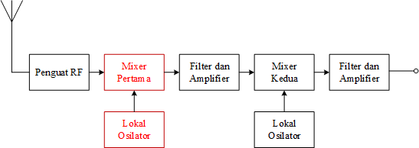

**Gambar 3.1 Blok Diagram Penerima Double Conversion**

Dari blok diagram tersebut akan dilakukan perancangan dan realisasi mixer pertama beserta osilatornya. Mixer yang dirancang merupakan double balanced mixer menggunakan 4 buah dioda Schottky-barrier. Sedangkan osilator yang akan dirancang adalah dielektrik resonator osilator.

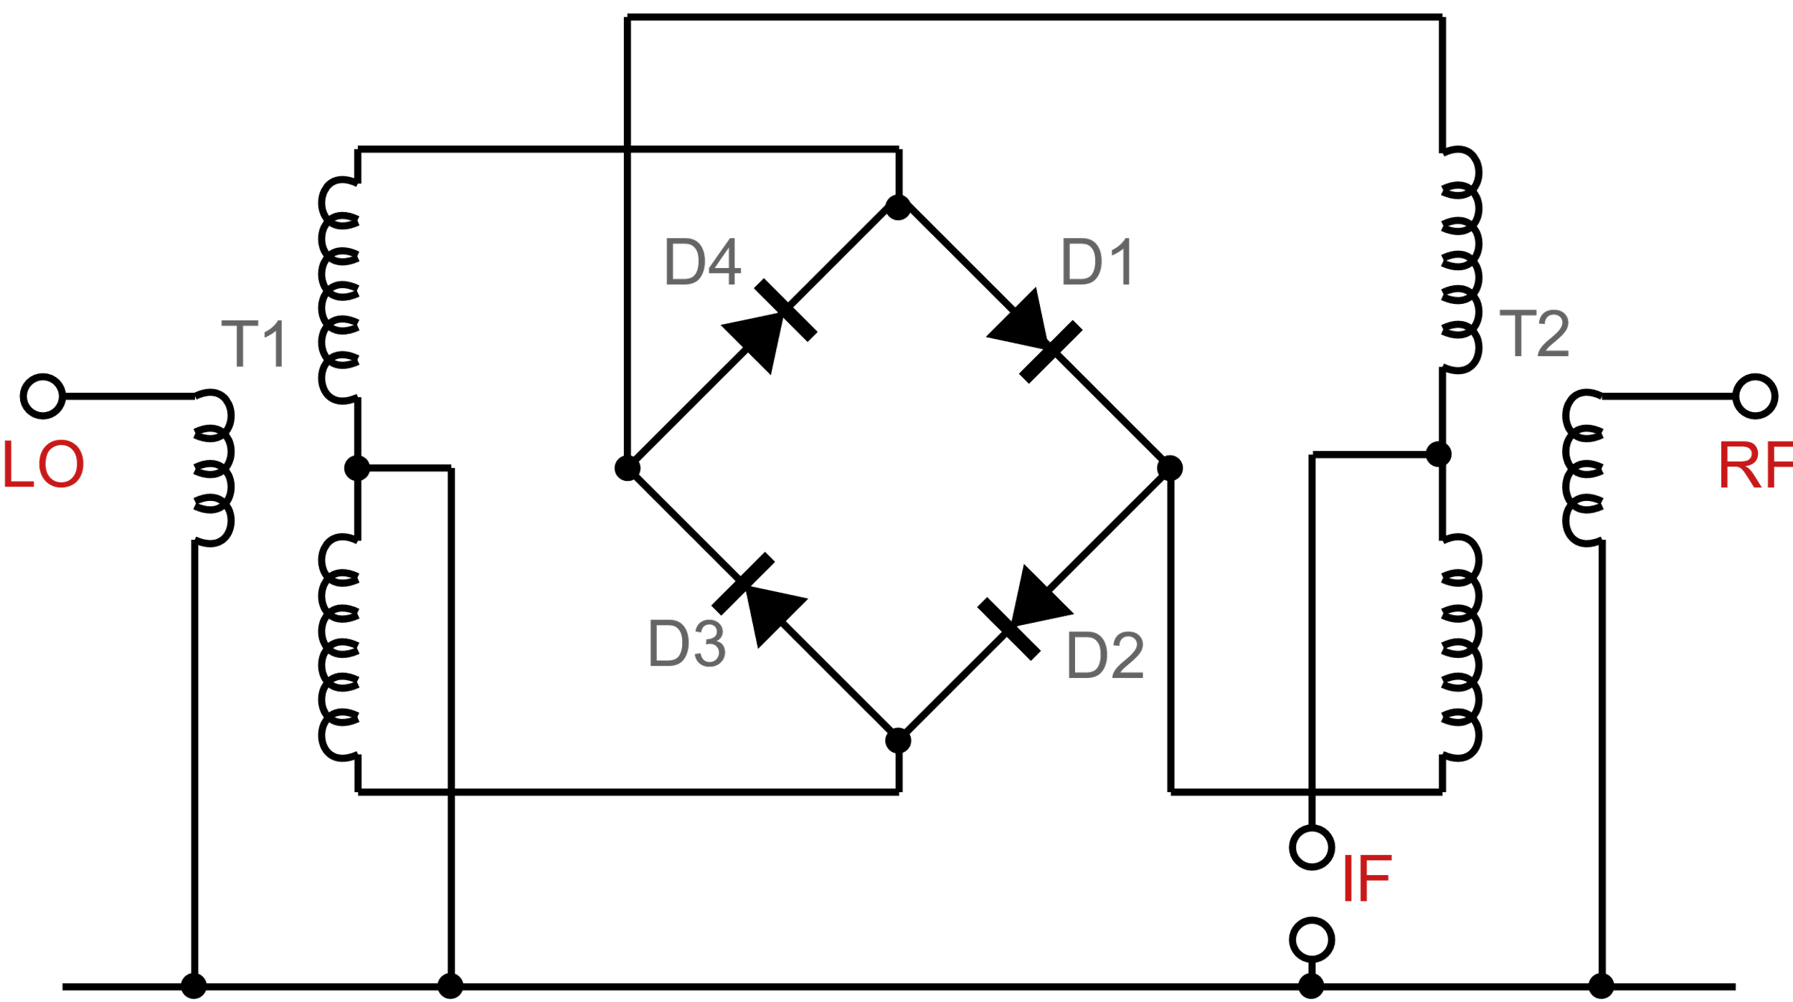

**Gambar 3.2 Double Balanced Mixer** (Double Balanced Mixer : circuit, theory, operation)

Pada dasarnya double balanced mixer merupakan penggabungan dua buah single balanced mixer. Hal ini dilakukan untuk menambah kualitas pada mixer seperti meningkatkan linearitas yang dihasilkan. Double balanced mixer terdiri dari 4 buah diode Schottky-barrier yang dibentuk ring dan dua buah balun. Rangkaian double balanced mixer lebih rumit dari single balanced mixer, namun didapatkan kualitas yang lebih baik.

Sementara dielektrik resonator osilator mempunyai 3 rangkaian utama,, yaitu rangkaian feedback, DC bias dan amplifier, dan resonator network yang menggunakan dielektrik resonator.

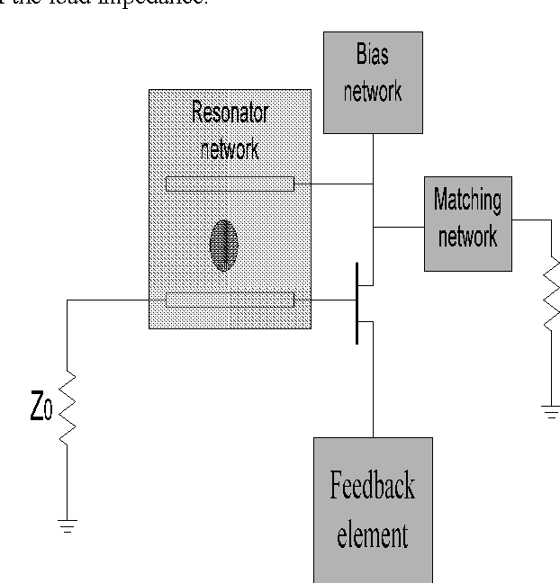

**Gambar 3.3 Blok Diagram Dielektrik Resonator Osilator** (Sun et al., 2009)

Metode bias network yang digunakan adalah metode fixed bias dengan Transistor BFP640. Metode fixed bias digunakan karena dapat menghasilkan penguatan yang cukup besar namun stabilitas yang kurang bagus karena tergantung pada suhu. Untuk mencegah hal ini digunakan dielektrik resonator sekaligus sebagai rangkaian feedback negatif agar terjadi osilasi. Dielektrik resonator yang digunakan adalah 8300 series dari Skyworks Inc. karena mempunyai nilai Q tinggi pada frekuensi tinggi dan juga menghasilkan frekuensi yang stabil terhadap temperatur (berdasarkan *datasheet*).

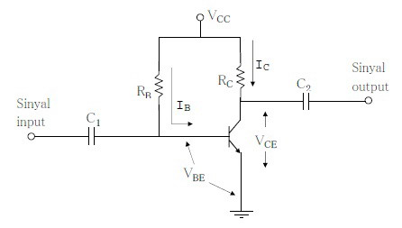

**Gambar 3.4 Rangkaian Fixed Bias**

Perancangan mixer dan osilator dilakukan di software *Advanced Design System* (ADS) sebelum dilakukan realisasi. Simulasi dilakukan untuk mendapatkan parameter-parameter yang diinginkan seperti conversion loss pada mixer dan frekuensi yang dihasilkan osilator. Perancangan dilakukan secara bertahap diawali dengan perancangan komponen-komponen di osilator, kemudian dilanjutkan perancangan komponen-komponen pada mixer, lalu diintegrasikan dengan menambahkan matching network agar terjadi transfer daya maksimum. Jika belum tercapai hasil yang diinginkan, maka dilakukan analisa dan dilakukan perubahan desain jika diperlukan agar mendapatkan hasil yang diinginkan.

## Simulasi

Dilakukan simulasi pada *software* mengenai mixer yang akan dirancang dan direalisasikan hingga hasil simulasi yang didapatkan sesuai target atau mendekati. Dilakukan juga *tuning* pada rangkaian hingga rancangan yang dihasilkan bekerja sesuai dengan apa yang diinginkan.

## Realisasi

Setelah dilakukan simulasi maka dihasilkan sebuah skema rangkaian yang menghasilkan spesifikasi sesuai dengan apa yang diinginkan. Hasil perancangan akan dibuatkan *layout* pada PCB dan dicetak. Setelah itu dilakukan pemasangan komponen-komponen pada PCB tersebut dan ditambahkan pelindung atau casing.

## Pengujian

Pengujian dilakukan dengan proses pengukuran spesifikasi yang telah ditentukan. Untuk pengujian mixer dilakukan dengan mengukur parameter frekuensi yang dihasilkan dan level dayanya dengan menggunakan alat ukur. Kemudian sinyal keluaran dari osilator yang telah dirancang, dimasukkan ke port LO pada mixer yang telah dirancang untuk melakukan pengujian pada mixer.

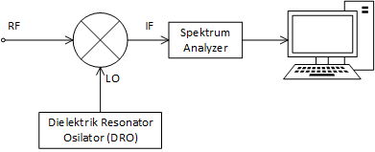

Pengukuran dilakukan menggunakan alat ukur spektrum analyzer dengan hasil spektrum ditampilkan pada PC. Parameter yang diukur yaitu frekuensi yang dihasilkan IF beserta *conversion loss* yang didapatkan. *Conversion loss* didapatkan dengan menghitung selisih daya sinyal IF dan sinyal RF. Diharapkan pada pengukuran ini didapatkan sinyal keluaran IF dengan *conversion loss* kurang dari 10 dB pada frekuensi 450 MHz.

## Analisis

Analisa dilakukan dengan membandingkan hasil simulasi dengan hasil realisasi dan juga menganalisa hasil pengukuran dari perancangan yang telah dibuat. Jika ada data yang tidak sesuai maka dianalisa juga hal yang menyebabkannya dan apa solusinya terhadap permasalahan tersebut. Perbandingan dilakukan dengan merujuk kepada target spesifikasi yang sebelumnya telah ditentukan.

## Evaluasi

Diharapkan mixer yang dirancang dapat mengkonversi frekuensi RF 5,6 GHz ke frekuensi IF 450 MHz dengan *conversion loss* kurang dari 10 dB dan osilator yang dirancang dapat menghasilkan sinyal keluaran dengan frekuensi 5,150 GHz dengan daya 0 dBm, dan diharapkan dapat bekerja dengan baik dengan toleransi kegagalan sebesar 6%.

# BAB IV

**BIAYA DAN JADWAL KEGIATAN**

## Anggaran Biaya

|  |  |  |
| --- | --- | --- |
| **No** | **Jenis Pengeluaran** | **Biaya (Rp)** |
| 1 | Peralatan Penunjang | 750.000 |
| 2 | Bahan Habis Pakai | 1.980.000 |
| 3 | Perjalanan | 200.000 |
| 4 | Lain-lain | 652.000 |
| Jumlah | | 3.642.000 |

## Jadwal Kegiatan

|  |  |  |  |  |  |  |  |  |  |  |  |  |  |  |  |  |  |  |  |  |  |
| --- | --- | --- | --- | --- | --- | --- | --- | --- | --- | --- | --- | --- | --- | --- | --- | --- | --- | --- | --- | --- | --- |
| No | Jenis Kegiatan | Bulan ke- 1 | | | | Bulan ke- 2 | | | | Bulan ke- 3 | | | | Bulan ke- 4 | | | | Bulan ke- 5 | | | |
| 1 | 2 | 3 | 4 | 5 | 6 | 7 | 8 | 9 | 10 | 11 | 12 | 13 | 14 | 15 | 16 | 17 | 18 | 19 | 20 |
| 1 | Perancangan osilator dan mixer |  |  |  |  |  |  |  |  |  |  |  |  |  |  |  |  |  |  |  |  |
| 2 | Survey komponen |  |  |  |  |  |  |  |  |  |  |  |  |  |  |  |  |  |  |  |  |
| 3 | Realisasi dieleketrik resonator osilator |  |  |  |  |  |  |  |  |  |  |  |  |  |  |  |  |  |  |  |  |
| 4 | Realisasi double balanced mixer |  |  |  |  |  |  |  |  |  |  |  |  |  |  |  |  |  |  |  |  |
| 5 | Pengujian osilator dan mixer |  |  |  |  |  |  |  |  |  |  |  |  |  |  |  |  |  |  |  |  |
| 6 | Analisis dan pemecahan masalah |  |  |  |  |  |  |  |  |  |  |  |  |  |  |  |  |  |  |  |  |
| 7 | Pembuatan Laporan |  |  |  |  |  |  |  |  |  |  |  |  |  |  |  |  |  |  |  |  |

# DAFTAR PUSTAKA

Amri, Z. *et al.* (2009) *Perancangan Mixer Untuk Mobile WiMax Pada Frekuensi 2,3 GHz*. Depok.

*Double Balanced Mixer : circuit, theory, operation*. Tersedia pada: https://www.electronics-notes.com/articles/radio/rf-mixer/double-balanced-mixer.php (Diakses: 31 Januari 2019).

Khoerudin, S. M. (2016) *Perancangan dan Realisasi Mikrostrip Mixer Single Balance Pada Frekuensi Kerja 3,6 GHz*. Bandung.

Maalik, A. dan Mahmood, Z. (2007) “A Novel C-Band Single Diode Mixer with Ultra High LO/RF and LO/IF Isolation,” in *2007 International Conference on Electrical Engineering*. IEEE, hal. 1–6.

Mutiari, D. A. (2016) *Perancangan dan Realisasi Dielectric Resonator Oscillator Pada Frekuensi Kerja 9,4 GHz*. Bandung.

Shah, S. K. *et al.* (2012) “Design of a Low Loss RF Mixer in Ku-Band (12 - 18 GHz),” *Wireless Engineering and Technology*, 03(01), hal. 46–50.

Skolnik, M. I. (1983) *Introduction to Radar Systems 1.1*.

Sun, B. *et al.* (2009) “Design of 5.8 GHz Dielectric Resonator Oscillator Applied in Electronic Toll Collection,” in *2009 5th International Conference on Wireless Communications, Networking and Mobile Computing*. IEEE, hal. 1–3.

Uğurlu, Ş. S. (2011) “Dielectric Resonator Oscillator Design and Realization at 4 . 25 GHz,” hal. 1–4.

Wibisono, G. dan Firmansyah, T. (2010) “Perancangan Dielectric Resonator Oscillator Untuk Mobile Wimax Pada Frekuensi 2,3 Ghz Dengan Penambahan Coupling λ/4,” (October), hal. 140–144.

# LAMPIRAN

## Lampiran 1. Biodata Pengusul dan Pembimbing

1. Identitas Diri

|  |  |  |
| --- | --- | --- |
| 1 | Nama Lengkap | Sahreza |
| 2 | Jenis Kelamin | Laki-laki |
| 3 | Program Studi | D4 Teknik Telekomunikasi |
| 4 | NIM | 151344026 |
| 5 | Tempat dan Tanggal Lahir | Palembang, 12 September 1997 |
| 6 | Alamat E-mail | [sahrezasahreza@gmail.com](mailto:sahrezasahreza@gmail.com) |
| 7 | Nomor Telepon/HP | 085871077404 |

1. Kegiatan Kemahasiswaan Yang Sedang/Pernah Diikuti

|  |  |  |  |
| --- | --- | --- | --- |
| No | Jenis Kegiatan | Status dalam Kegiatan | Waktu dan Tempat |
| 1 | Program Pengenalan Kehidupan Kampus (PPKK) dan LKMM pra-dasar | Peserta | Polban, 16 – 20 Agustus 2015 |
| 2 | ESQ Character Building – I | Peserta | Polban, 4 – 5 September 2015 |
| 3 | Pendidikan Karakter Melalui Mentoring Agama | Peserta | Polban, 2015 |
| 4 | Training of Trainers Panitia Lapangan Program Pengenalan Kehidupan Kampus (PPKK) | Peserta | Polban, 28 Juni – 2 Agustus 2016 |
| 5 | Program Pengenalan Kehidupan Kampus (PPKK) dan LKMM pra-dasar | Tim Mentor | Polban, 8 – 12 Agustus 2016 |

1. Penghargaan Yang Pernah Diterima

|  |  |  |  |
| --- | --- | --- | --- |
| No | Jenis Penghargaan | Pihak Pemberi Penghargaan | Tahun |
| 1 | - | - | - |

Semua data yang saya isikan dan tercantum dalam biodata ini adalah benar dan dapat dipertanggungjawabkan secara hukum. Apabila di kemudian hari ternyata dijumpai ketidaksesuaian dengan kenyataan, saya sanggup menerima sanksi.

Demikian biodata ini saya buat dengan sebenarnya untuk memenuhi salah satu pesyaratan dalam pengajuan Tugas Akhir.

Bandung, 1 Februari 2019

Pengusul,

Sahreza

Biodata Dosen Pembimbing

1. Identitas Diri

|  |  |  |
| --- | --- | --- |
| 1 | Nama Lengkap | Sutrisno, BSEE.,MT. |
| 2 | Jenis Kelamin | Laki-laki |
| 3 | Program Studi | Teknik Telekomunikasi |
| 4 | NIP/NIDN | 195710191984031001/0019105703 |
| 5 | Tempat dan Tanggal Lahir | Bandung, 19 Oktober 1957 |
| 6 | Alamat E-mail | sutrisno@polban.ac.id |
| 7 | Nomor Telepon/HP | 081912161945 |

1. Riwayat Pendidikan

|  |  |  |  |
| --- | --- | --- | --- |
|  | S-1 | S-2 | S-3 |
| Nama Perguruan Tinggi | University of Kentucky, USA | Institut Teknologi Bandung | - |
| Bidang Ilmu | Teknik Elektro | Teknik Telekomunikasi | - |
| Tahun Masuk-Lulus | 1988-1990 | 2006-2009 |  |

1. Rekam Jejak Tri Dharma PT
   1. Pendidikan/Pengajaran

|  |  |  |  |
| --- | --- | --- | --- |
| No. | Nama Mata Kuliah | Wajib/Pilihan | SKS |
| 1 | Teknik Pengukuran Frekuensi Tinggi | Wajib | 3 |
| 2 | Sistem Komunikasi Radio | Wajib | 3 |

* 1. Penelitian

|  |  |  |  |
| --- | --- | --- | --- |
| No. | Judul Penelitian | Penyandang Dana | Tahun |
| 1 | Internet Access using Ethernet over PDH Technology for Remote Area | TELKOMNIKA  Indonesian Journal for Electrical Engineering | Vol. 3  No. 2 Februari 2015 |
| 2 | Building Telecommunication Facilities for Railway | IOSR  International Organization of Scientific Research | Vol. 11  No. 5 October 2016 |
| 3 | Optical Transceiver Design And Geometric Loss Measurement For Free Space Optic Communication | IJRED  International Journal of Engineering and Research Development | Vol. 13  No. 9 Septermber 2017 |
| 4 | Wireless Optical Link for Discharge Warning System | IJRED  International Journal of Engineering Research and Development | Jurnal sudah diterima :  IJERD Journal  Ref id AB712009  Rencana akan dipublikasikan pada jurnal IJERD terbitan Januari 2019 |

* 1. Pengabdian Kepada Masyarakat

|  |  |  |  |
| --- | --- | --- | --- |
| No. | Judul Pengabdian Kepada Masyarakat | Penyandang Dana | Tahun |
| 1 | Pendampingan dan Pelatihan Teknik Perancangan, Penginstalasian dan Pengoperasian Sistem Komunikasi Radio dan Data Untuk Anggota Senkom Mitra POLRI | DIPA Politeknik Negeri Bandung | 2016 |
| 2 | Perencanaan, Instalasi, Pengoperasian dan Perawatan Sound System di Lingkungan Masjid | DIPA Politeknik Negeri Bandung | 2018 |

Semua data yang saya isikan dan tercantum dalam biodata ini adalah benar dan dapat dipertanggungjawabkan secara hukum. Apabila di kemudian hari ternyata dijumpai ketidaksesuaian dengan kenyataan, saya sanggup menerima sanksi.

Demikian biodata ini saya buat dengan sebenarnya untuk memenuhi salah satu persyaratan dalam pengajuan Tugas Akhir

Bandung, 1 Februari 2019

Dosen Pendamping,

Sutrisno, BSEE., MT.

## Lampiran 2. Justifikasi Anggaran Kegiatan

|  |  |  |  |
| --- | --- | --- | --- |
| * + - 1. **Peralatan Penunjang** | **Volume** | **Harga Satuan (Rp)** | **Nilai (Rp)** |
| Toolset Elektronik | 1 set | 600.000 | 600.000 |
| Terminal | 1 buah | 50.000 | 50.000 |
| Multimeter | 1 buah | 100.000 | 100.000 |
| SUB TOTAL (Rp) | | | 750.000 |
| * + - 1. **Bahan Habis Pakai** | **Volume** | **Harga Satuan (Rp)** | **Nilai (Rp)** |
| Konektor SMA | 6 buah | 30.000 | 180.000 |
| PCB Rogers | 2 buah | 500.000 | 1.000.000 |
| Casing | 2 buah | 100.000 | 200.000 |
| Komponen Pasif | 1 set | 50.000 | 50.000 |
| Dioda Schottky | 10 buah | 10.000 | 100.000 |
| Print Layout PCB | 2 buah | 100.000 | 200.000 |
| Transistor | 5 buah | 10.000 | 50.000 |
| Dielektrik resonator | 1 set | 200.000 | 200.000 |
| SUB TOTAL (Rp) | | | 1.980.000 |
| * + - 1. **Perjalanan** | **Volume** | **Harga Satuan (Rp)** | **Nilai (Rp)** |
| Transport untuk pembelian bahan | 1 Lot | 200.000 | 200.000 |
| SUB TOTAL (Rp) | | | 200.000 |
| * + - 1. **Lain-lain** | **Volume** | **Harga Satuan (Rp)** | **Nilai (Rp)** |
| Pembuatan proposal dan laporan | 1 Lot | 100.000 | 100.000 |
| DVD RW | 2 Buah | 6.000 | 12.000 |
| Konsumsi | 1 Buah | 40.000 | 40.000 |
| Pelaksanaan Seminar | 1 Lot | 500.000 | 500.000 |
| SUB TOTAL (Rp) | | | 652.000 |
| TOTAL 1+2+3+4 (Rp) | | | 3.642.000 |
| (Tiga juta enam ratus empat puluh dua ribu rupiah) | | | |

## Lampiran 3. Susunan Organisasi Tim Pelaksana dan Pembagian Tugas

|  |  |  |  |  |  |
| --- | --- | --- | --- | --- | --- |
| No | Nama / NIM | Program Studi | Bidang Ilmu | Alokasi Waktu (jam/minggu) | Uraian Tugas |
| 1 | Sahreza / 151344026 | D4 | Teknik Telekomunikasi | 15 jam | Perancangan dan Realisasi Double Balanced Mixer dan Dielektrik Resonator Osilator |

## Lampiran 4. Surat Pernyataan Pengusul



**SURAT PERNYATAAN PELAKSANA**

Yang bertandatangan di bawah ini :

Nama : Sahreza

NIM : 151344026

Program Studi : D4 Teknik Telekomunikasi

Jurusan : Elektro

Dengan ini menyatakan bahwa proposal Tugas Akhir saya dengan judul **Perancangan dan Realisasi Penurun Tingkat Satu Dari Frekuensi RF 5,6 Ghz ke Frekuensi IF 450 Mhz Menggunakan Mixer dan Dielektrik Resonator Osilator y**ang diusulkan adalah asli karya saya dan belum pernah dibiayai oleh lembaga atau sumber dana lain.

Bilamana di kemudian hari ditemukan ketidaksesuaian dengan pernyataan ini, maka saya bersedia dituntut dan diproses sesuai dengan ketentuan yang berlaku untuk mengembalikan seluruh biaya yang sudah diterima ke kas negara.

Demikian penyataan ini dibuat dengan sesungguhnya dan sebenar-benarnya.

Bandung, 1 Februari 2019

Pengusul,

**­Sahreza**

NIM. 151344026

## Lampiran 5. Gambaran Teknologi yang Hendak Diterapkembangkan

* 1. **Blok Diagram Sistem**



**Gambar 5.1 Diagram Blok Keseluruhan**

Dari blok diagram pada Gambar 5.1 merupakan sebuah penerima yang menerapkan *double conversion*. Dalam proposal ini akan dirancang sebuah double balanced mixer mengunakan dioda Schottky-barrier dan dielektrik resonator osilator yang berfungsi sebagai lokal osilator pada mixer.

* 1. **Cara Kerja Sistem**



**Gambar 5.1 Blok Diagram Dielektrik Resonator Osilator** (Sun et al., 2009)

Dielektrik resonator osilator mempunyai 3 rangkaian utama,, yaitu rangkaian feedback, DC bias dan amplifier, dan resonator network yang menggunakan dielektrik resonator. Dari DRO nantinya dihasilkan keluaran sinyal dengan amplitudo dan frekuensi yang stabil yang nantinya akan dimasukkan ke port LO pada mixer dan digunakan sebagai osilator lokal. Pada mixer terjadi proses penjumlahan dan pengurangan frekuensi LO dan RF dan menghasilkan sinyal keluaran baru di IF. Mixer yang akan dirancang merupakan double balanced mixer yang menggunakan 4 buah dioda Schottky-barrier dan dua balun dalam

* 1. **Datasheet Komponen**

